CFGS Desenvolupament d'Aplicacions Multiplataforma

Module 2 – Data Bases

UF2 – Llenguatge SQL: DDL i DML
NF3 – Llenguatge de Definició de Dades (DDL)
ACTIVITAT 6

Activitat feta per:  AARON ANDAL | 1DAM

Activitat 6: Llenguatge de Definició de Dades

Descripció

Implementa utilitzant SQL una solució per cada enunciat.

- Crea la BD anomenada ciclisme d'acord als requeriments següents.

->DISSENY LÒGIC RELACIONAL: (d_[nom] fa referència al tipus de domini)

EQUIP (nomeq:d_eq, director:d_nom)

CICLISTA (dorsal:d_dor, nom:d_nom, edat:d_edat, nomeq:d_eq)
nomeq → EQUIP
Valor No Nul (VNN): nomeq
VNN: nom

ETAPA (netapa:d_numero, km:d_km, sortida:d_ciu, arribada:d_ciu, dorsal:d_dor)
dorsal → CICLISTA

PORT (nomport:d_nom, altura:d_alt, categoria:d_cat, pendent:d:pen, netapa, dorsal)
netapa → ETAPA
dorsal → CICLISTA
VNN: netapa

MAILLOT (codi:d_cod, tipus:d_tipus, premi:d_pre, color:d_col)

PORTAR (dorsal, netapa, codi)
netapa → ETAPA
dorsal → CICLISTA
codi → MAILLOT
VNN: dorsal

->DEFINICIÓ DELS DOMINIS:

Nom | Tipus de dades |  | Nom | Tipus de dades
d_alt | enter |  | d_eq | cad(25)
d_cat | caràcter |  | d_km | Enter positiu
d_ciu | cad(35) |  | d_numero | Enter positiu
d_cod | cad(3) |  | d_nom | cad(30)
d_col | cad(20) |  | d_pen | real
d_dor | Enter positiu |  | d_pre | Enter positiu
d_edat | Enter positiu |  | d_tipus | cad(30)

->DESCRIPCIÓ DELS ATRIBUTS DE CADA RELACIÓ:
EQUIP
nomeq: com se diu l'equip ciclista
director: nom del preparador tècnic de l'equip

CICLISTA
dorsal: nº de dorsal assignat al ciclista durant la carrera
nom: com se diu el corredor
edat: quants anys té
nomeq: nom de l'equip al que pertany

ETAPA
netapa: nº de l'etapa en la volta
km: quants quilòmetres té l'etapa
sortida: nom de la ciutat d'on comença l'etapa
arribada: nom de la ciutat on està la meta de l'etapa
dorsal: dorsal del ciclista que ha guanyat l'etapa

PORT
nomport: com se diu el port de muntanya
altura: altura màxima del port
categoria: quina és la categoria del port (1, especial, …)
pendent: percentatge de pendent mitja del port
netapa: nº de l'etapa on es puja el port
dorsal: dorsal ciclista que ha guanyat el port al passar en primera posició

MAILLOT
codi: codi del maillot
tipus: indica quina classificació premia aquest maillot
color: com és la samarreta associada a aquest premi
premi: quants diners guanya el ciclista que acabi la volta amb aquest maillot

PORTAR:
El ciclista amb dorsal ha portat en l'etapa de ntapa el maillot identificat per codi.

- Crea la BD per a un sistema d'informació d'una acadèmia que organitza cursos per als seus empleats. El SI es descriu de la manera següent:

CURS (codC, nom, descr, preu, hores)

EDICIO (codC, num, lloc, data_ini, calendari)
codC → CURS

EMPLEAT (codEmp, nom, cognoms, telefon, adreca, nif, nacionalitat, signatura, sexe, dataNaix, salari, especialitat)

PARTICIPACIO (codC, num, codEmp, participacio)
codC, num → EDICIO
codEmp → EMPLEAT
VNN: participacio

PREREQUISIT (codC, codCPre, requerit)
codC → CURS
codCPre → CURS

->DESCRIPCIÓ DELS ATRIBUTS DE CADA RELACIÓ:
CURS
descr: descripció del curs
hores: quantitat d'hores del curs

EDICIO
calendari: edició del curs, per exemple 14-15

EMPLEAT
signatura: imatge de la signatura de l'empleat

PARTICIPACIO
participacio: si participa com professor o com alumne

PREREQUISIT
requerit: si haver fet un curs és obligatori o no per poder fer un altre

- Crea la BD per a un sistema d'informació d'una institució bancària. El SI es descriu de la manera següent:

CIUTAT (codCiu, nom, provincia)
VNN: nom, provincia

EMPLEAT (codEmp, dni, nss, nom, cognoms, codCiu)
codCiu → CIUTAT
VNN: dni, nss
Valor no repetit (VNR): dni, nss

DIRECTOR (codEmp, numPlaca)
codEmp → EMPLEAT
VNN: numPlaca
VNR: numPlaca

OFICINISTA (codEmp, antiguitat)
codEmp → EMPLEAT
VNN: antiguitat

TITOL (codTit, nom, nivell)
VNN: nom, nivell

AGENCIA (codCiu, nom, adreca, telefon)
codCiu → CIUTAT

HISTORIC (codEmp, dataIni, codCiu, nomAg, dataFi)
codEmp → EMPLEAT
codCiu, nomAg → AGENCIA (codCiu, nom)
VNN: codCiu, nomAg

TITOLS_EMP (codEmp, codTit, dataT, qualificacio)
codEmp → EMPLEAT
codTit → TITOL
VNN: dataT

->DESCRIPCIÓ DELS ATRIBUTS DE CADA RELACIÓ:
CIUTAT
codCiu: codi numèric de 5 dígits
provincia: nom de la provincia

EMPLEAT
nss: Número de la Seguretat Social

OFICINISTA
antiguitat: data d'incorporació

TITOL
nivell: A, B, C o D. Per defecte A.

TITOLS_EMP
qualificacio: nota numèrica sense decimals. Per defecte 5.

- Crea la BD per a una empresa anomenada dbuoc què es descriu a continuació:

CLIENT (cod_cli, nom_cli, nif, adreca, ciutat, telefon)
nif: no accepta valors repetits I és requerit.
nom_cli: és requerit.

CREATE TABLE CLIENT(
cod_cli INT UNSIGNED NOT NUll AUTO_INCREMENT,
nom_cli VARCHAR(30) NOT NULL,
nif CHAR(9) UNIQUE NOT NULL,
adreca VARCHAR(50),
Ciutat VARCHAR(30) DEFAULT 'Barcelona',
telefon VARCHAR(15),
CONSTRAINT PK_CLIENT PRIMARY KEY (cod_cli)
)

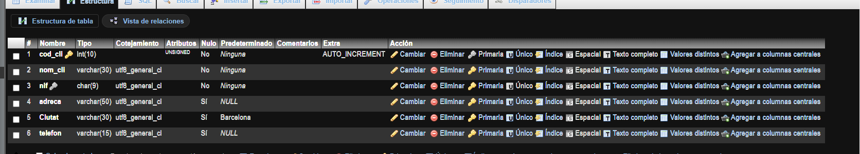

DEPARTAMENT (nom_dpt, ciutat_dpt, telefon)

CREATE TABLE DEPARTAMENT (
nom_dpt VARCHAR(15),
ciutat_dpt VARCHAR(15),
telefon VARCHAR(30),
CONSTRAINT PK_DEPARTAMENT PRIMARY KEY (nom_dpt,ciutat_dpt)
);

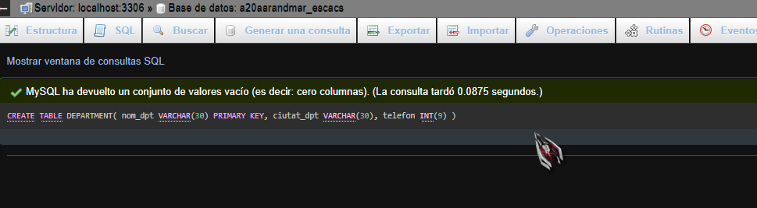

PROJECTE (cod_proj, nom_proj, preu, data_ini, data_prev_fi, data_fi, cod_client)
cod_client → CLIENT (cod_cli)
nom_proj: no accepta valors repetits I és requerit.
data_ini < data_prev_fi
data_ini < data_fi

CREATE TABLE PROJECTE (
cod_proj INT AUTO_INCREMENT PRIMARY KEY,
nom_proj VARCHAR(20) UNIQUE NOT NULL,
preu DECIMAL(6,2),
data_ini DATE,
data_prev_fi DATE,
cod_client INT(10) UNSIGNED,

FOREIGN KEY (cod_client) REFERENCES CLIENT (cod_cli),

CONSTRAINT CHK_DATA1 CHECK (data_ini<data_prev_fi),
CONSTRAINT CHK_DATA2 CHECK (data_ini<data_fi)
)

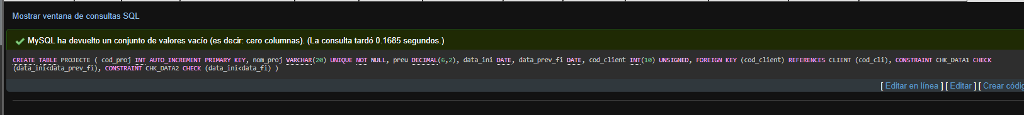

EMPLEAT (cod_empl, nom_empl, cognoms_empl, salari, nom_dpt, ciutat_dpt, num_proj)
nom_dpt, ciutat_dpt → DEPARTAMENT. Procediment d'anulació si els departaments són esborrats. Actualització en cascada si els departaments són actualitzats.
num_proj → PROJECTE (cod_proj). Procediment d'anulació si els projectes són esborrats. Actualització en cascada si els projectes són actualitzats.
nom_empl: requerit
cognoms_empl: requerit
salari > 12500.00

CREATE TABLE EMPLEAT(
cod_empl INT(11) AUTO_INCREMENT PRIMARY KEY,
nom_empl VARCHAR(30) NOT NULL,
cognoms_empl VARCHAR(30) NOT NULL,
salari FLOAT(10,2),
nom_dpt VARCHAR(30),
ciutat_dpt VARCHAR(30),
cod_proj INT(11),
FOREIGN KEY (nom_dpt) REFERENCES DEPARTMENT (nom_dpt) ON DELETE SET NULL ON UPDATE CASCADE,
FOREIGN KEY (cod_proj) REFERENCES PROJECTE(cod_proj) ON DELETE SET NULL ON UPDATE CASCADE,
CONSTRAINT CHK_SALARI CHECK (salari > 12500.00)
)

- Implementa les sentències següents de SQL DDL en la BD dbuoc:

- Afegeix valor per defecte 'Barcelona' a l'atribut ciutat en la taula CLIENT.

ALTER TABLE CLIENT MODIFY CLIENT.Ciutat VARCHAR(30) DEFAULT 'Barcelona'

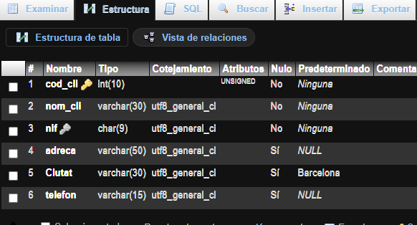

- Afegeix a la taula DEPARTAMENT un atribut anomenat cap per indicar el codi d'empleat que s'encarrega de gestionar el departament. El nou atribut és una Clau Forana.

ALTER TABLE DEPARTMENT ADD COLUMN cap INT (11) FOREIGN KEY (cap) REFERENCES EMPLEAT (cod_empl)

- Afegeix a la taula PROJECTE un atribut per guardar el nombre d'empleats hi participen.

ALTER TABLE DEPARTMENT ADD COLUMN cap INT (11)

ALTER TABLE DEPARTMENT ADD FOREIGN KEY (cap) REFERENCES EMPLEAT (cod_empl)
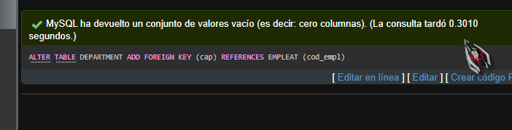

- Esborra l'atribut telèfon de la taula DEPARTAMENT.

ALTER TABLE DEPARTMENT DROP telefon
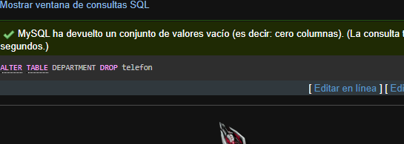

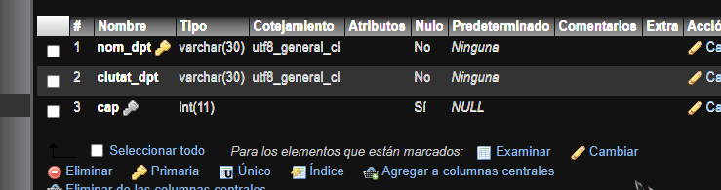

- Implementa les sentències següents de SQL DDL en una nova BD anomenada CampamentBase:

COMARCA (codCom, nom, area, numHab)
nom: no accepta valors repetits

CAMPBASE (nom, capacitat, codCom)
codCom → REGIO. Política de restricció si les comarques són esborrades I actualització en cascada si les comarques són modificades.
capacitat: requerit

NEN (codNen, nom, cognom, telefon, codCom, nomCamp)
codCom → COMARCA. Política de restricció si les comarques són esborrades I actualització en cascada si les comarques són modificades.
nomCamp → CAMPBASE (nom). Política d'anulació si els campaments són esborrats I actualització en cascada si els campaments són modificats.

ACTIVITAT (codAct, nom)

OFERTA (nomCamp, codAct, nivell)
nomCamp → CAMPBASE (nom). Actualització en cascada si un campament és esborrat o modificat.
CodAct → ACTIVITAT. Actualització en cascada si una activitat és esborrada o modificada.

- Esborra la taula OFERTA. Crea la taula OFERTA.

- Afegeix un atribut anomenat email per guardar el correu dels nens en la taula NEN.

- Afegeix el valor per defecte 200 a l'atribut capacitat en la taula CAMPBASE.

- Afegeix una restricció a l'atribut nivell de la taula OFERTA. Els seus valors han d'estar entre 0 i 10 inclosos.

- Els atributs anomenats nom I cognoms de la taula NEN han de ser requerits.

- Afegeix a la taula CAMPBASE una clau forana per guardar el campament que més s'assembla a cada campament. Respecte a la integritat, posa una política d'anulació si el campament és esborrat I d'actualització en cascada si el campament és modificat.

